Løsningsforslag matematikk 2P. mai 2018. Del 1.
1)
Variasjonsbredden er : (størst – minst) 30 –(-24) = 50
Gjennomsnittet er (20-15+5+15-8-3-24+30) = 20/8 = 2,5 (dvs poeng)
2)
Svampen er 0,15 dm³ = 150 cm³. ( 1 mrd = 10⁹ )
150*40 mrd = 6 000 mrd = 6.0 * 10 ⁹⁺³ Svampen inneholder 6.0*10¹² bakterier
3a)
BMI | Frekv | Kum frek | Rel frek | Kum,rel frekv
[17 , 18.5> | 20 | 20 | 2 % | 2%
{18.5 , 25> | 500 | 520 | 50 % | 52%
[25 , 30> | 400 | 920 | 40 % | 92 %
[30 , 32> | 80 | 1000 | 8 % | 100 %
Sum | 1000
3b)
Frekvens 80 => 80 personer (av de 1000) hadde BMI >=30
Kum.frekv. 520 => 520 personer hadde BMI under 25
Rel.frek 0,4 (40%) => 40% av gruppen hadde BMI i intervallet [25 , 30>
Kum.rel.frekv 0,92 => 92% av gruppen hadde BMI under 30
3c)
Medianen er person nr. 500 (i rekka på 1000) Kum. frekv. viser at person fom. nr.21 tom 520 ligger i klassen «normal».. Medianen er i dette området.
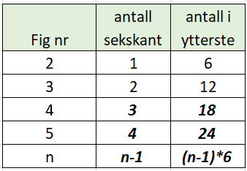
4a)
Se fig til høyre.
4b)
Løser: (n-1)*6 = 246 6n = 246+6 =252 n=252/6=42
Figuren som har 42 småsirkler ytterst, består av (42-1) 41 ‘ringer’
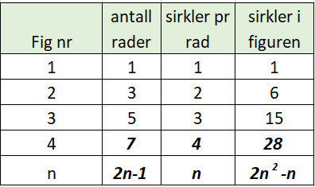
4c)
Se fig til høyre.
d)
I figur nr 100 vil der være 2*100²-100 = 19 900 små sirkler
5a)
12 000 dyr reduseres til 6000 i løpet av 10 år. (12’-6’)/10 =>> -600 dyr/år (symbolet ‘ betyr 1000)
Bestand(x) = -600 x + 12000
5b)
Vekstfaktoren er 114/120 = 0,95
Bestand(x) = 12 000 * 0,95^{x}
5c)
Modell A, om 10 år: (gitt i oppgaven) 6000, som er 50%
(under er 0,95¹⁰ omskrevet som 0,9⁵ . Videre: 0,95*0,95 er regnet som 0,9 * 1 … litt ned…litt opp)
Estimerer: 0,95¹⁰ ≈ 0,9² * 0,9² * 0,9 = 0,81² * 0,9 ≈ 0,65 * 0,9 ≈ 0,6 ca. 60% igjen
(eller: 1. året forsvinner 5% =>600 stk. påfølgende år MÅ det være mindre frafall, ettersom bestanden da er mindre)
Det er den lineære modellen som ‘spår’ færrest gjenlevende om 10 år

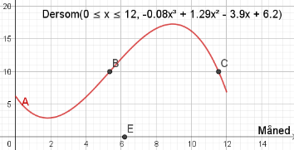
Med hjelpemidler:
1a) ----- se
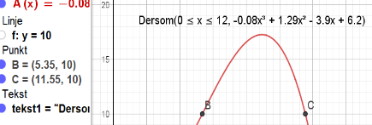
1b)
Trekker linja y=10. Finner to skjæringspunkter, B og C
(enklest: skriv inn C-B og få svaret 6,2)
Den ‘store’ iskappen varte i drøyt 6 måneder (6 mndr og 6 dager)

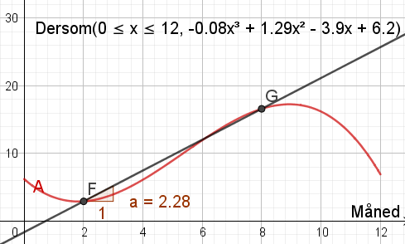
1c)
Setter punkter på kurven 1. mars og 1 september
(2,A(2)) og (8,A(8)) og legger linje mellom de to (F og G)
(eller trekk to loddrette linjer… og skjæring)
Bruk menyen til å be om ‘stigning’..
I denne perioden økte isdekningen med 2.28 mill kv.km. / måned
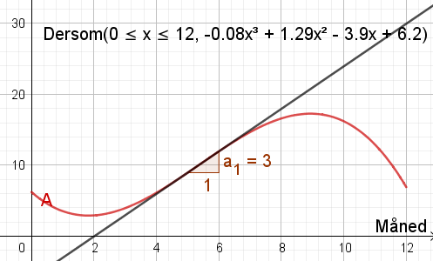
1d)
Legger tangent ved x=5 : skriver inn: Tangent(5, A)
(flere mulige metoder her)
.. også her..: be om ‘stigning’
Den momentane vekstfarten ved starten av juni er 3 mill kv.km. / måned
2a)
25 elever.. 20% med mindre enn 4 år botid.
20% av 25 0,2*25 = 5 5 elever har bodd her <4 år
2b)
Nå 1500 plasser, som er 150% MER enn tidligere. X + 150% * X = 1500
2.5x=1500 => x = 1500/2.5 = 600
Før utbyggingen var der 600 elevplasser ved skolen
3)
Leser av grafen ‘bensin,januar,2016’ => 106
Leser av grafen ‘bensin,januar,2017’ => 94 Regner 106*Vf=94 => Vf = 94/106=0,886
Reduksjonen for denne er 11,4% (1-0,886=0,114)
4a)
Om 5 år er bilen verdt ca. 300’ kr. *0,88⁵ = 158’ kr. (symbolet ‘ betyr 1000)
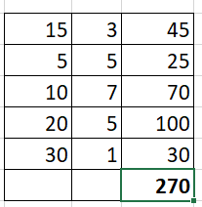
4b)
For 5 år siden var verdien ca. 300’ kr. *0,88⁻⁵ = 568’ kr.
5a)
regner: 15*3 + 5*5 + 10*7 + 20*5 + 30*1 = 270 (med regnearket, se ->)
Der bor 270 personer i området
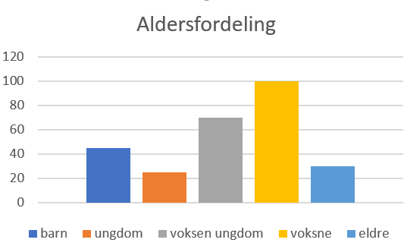
5b)
Tallene fra hver gruppe lagt inn i regnearket, sammen med ‘mine’ navn på hver søyle. (klasse)
5c)
Et histogram vil være godt egnet når tallene i seg selv er store (f.eks. befolkningen i et land)
Søylediagrammet (til høyre) illustrerer godt hvor mange der er i hver klasse og forholdet mellom dem.
I dette tilfelle ser jeg de to som likeverdige
(tekstene til hver søyle i diagrammet bør kanskje være klassene.. det blir DIN vurdering)

6)
Legger tallene inn i regnearket og ‘kjører’ eksponentiell regresjon, med dette resultatet:
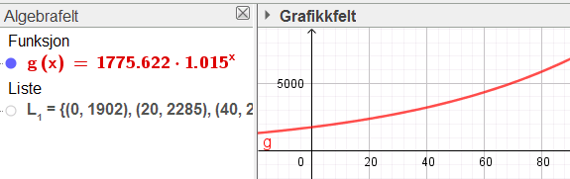
6a)
Modellen gitt i oppgaveteksten er den samme som JEG finner.
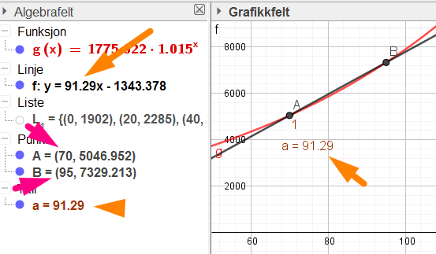
6b)
Modellen viser at det årlige veksten er 1,5% (1,015-1)
6c)
Setter de to punktene (A og B) på kurven med
å taste inn (70,g(70)) (95,g(95))
Trekker deretter linja gjennom de to punktene og ber om ‘stigningen’ (som også er lett å se i funksjonen til linja)
Stigningstallet (den gjennomsnittlige vekstfarten), 91.3, viser at :
Tilveksten i denne perioden er ca. 91,3 millioner personer årlig
d)
(2050 tilsvarer år 130 i figuren, 2100 tilsvarer år 180)
Regner g(130) og g(180) ved å taste uttrykkene i ‘inntastingsfeltet’ i geogebra
Geogebra ‘svarer’ med hhv. 12.3 mrd. og 26 mrd.
Om dette er å si: ‘vår’ modell er IKKE god for framtidige spådommer om folketall
7a)
Teller opp: 5 6’ere + 20 5’ere + 40 4’ere => 65 stykker
Totalt er der (disse 65)+65+55+15 => 200 karakterer.
65/200 = 0,325 32,5% av elevene fikk minst 4 på denne prøven
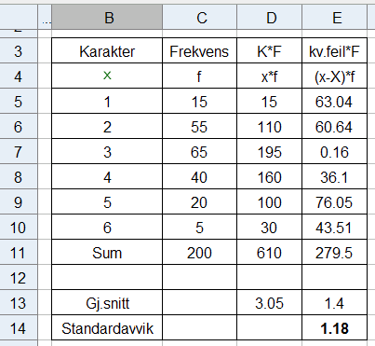
7b)
|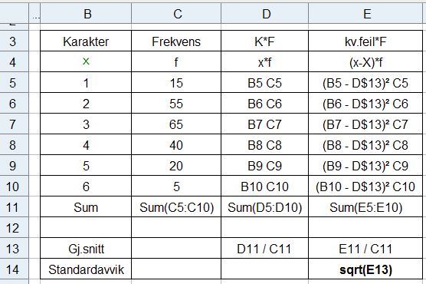
(regneark vil kunne vise formlene litt ulikt. Flere lærebøker viser annen ‘formel’ for std.avv. enn den som er brukt her. Begge er OK)
7c)
200 elever med snitt 3,05 ‘mix’ med 180 elever med snitt 3,25
Gjennomsnitt for de to gruppene under ett er (200*3,05+180*3,25)/(200+180) = 3.14

